

**Universidad Autónoma del Estado de México**

**Unidad Académica Profesional Tianguistenco**

**Ingeniería en software**

**Unidad de aprendizaje:**

Desarrollo de aplicaciones web

**Profesor:**

Gustavo Gómez Vergara

**Título:**

**Página Web “Life Insurance”**

**Alumno:**

Raúl Emmanuel Vilchis García

Índice

Introducción. 3

Planteamiento del problema. 3

Objetivos. 3

Objetivos generales. 3

Objetivos específicos. 3

Análisis. 3

Definición y características. 3

Metodología. 3

Modelo. 3

Cronología. 3

Módulos. 3

Diseño. 3

Tipos de dato. 3

Antecedentes. 3

# Introducción.

Life Insurance es una empresa que se va a dedicar a la cotización y venta de seguros de vida por medio de internet, esto ayudará a que más personas conozcan sobre este servicio que cualquier persona puede adquirir y no debe de pertenecer a un banco en específico.

# Planteamiento del problema.

El mercado de seguros de vida es limitado ya que varias veces los bancos solo ofrecen este servicio a sus clientes y se les limita a las personas externas o cambian los precios de los seguros.

Lo que se pretende hacer es que la cotización y venta de seguros sea igual para todas las personas sin deber tener una cuenta bancaria en cierto banco, etc. Y aparte que sea fácil por medio de la página web.

# Objetivos.

## Objetivos generales.

Ser reconocidos por la venta de seguros de manera confiable y segura.

## Objetivos específicos.

Tener un diseño innovador.

Ser seguro.

Fácil de usar.

# Análisis.

## Definición y características.

* Inicio de sesión.
* Cierre de sesión.
* Registro de nuevos usuarios.
* Cotización de seguro.
* Venta de seguro.
* Registro de venta de seguros.

# Metodología.

Metodología Ágil.

Scrum: Esta metodología se utiliza en las tareas de proyecto que se llevan a cabo en ciclos cortos conocidos como sprints, muy manejables y adecuadamente priorizados, que permiten mostrar el progreso de forma muy sencilla. Uno de los motivos por los que se utiliza esta metodología es que los desarrolladores se sienten comprometidos con las metas y responsables del éxito de la iniciativa.

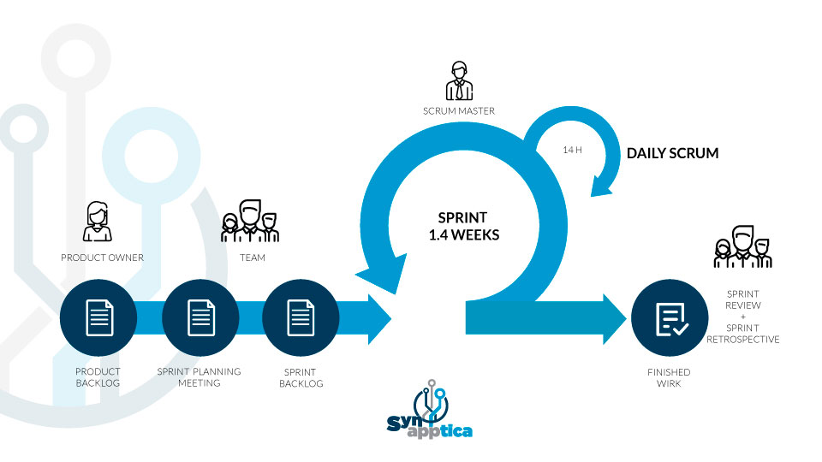

# Modelo.

Espiral: El modelo en espiral describe el ciclo de vida de un software por medio de espirales, que se repiten hasta que se puede entregar el producto terminado. El producto se trabaja continuamente y las mejoras a menudo tienen lugar en pasos muy pequeños.

Una característica clave del desarrollo en espiral es la minimización de los riesgos en el desarrollo de software, estos riesgos son contrarrestados por el enfoque incremental, haciendo primero prototipos, que luego pasan al menos una vez, por las fases de desarrollo de software. El desarrollo en espiral es genérico y puede combinarse con otros métodos de desarrollo clásicos y ágiles.

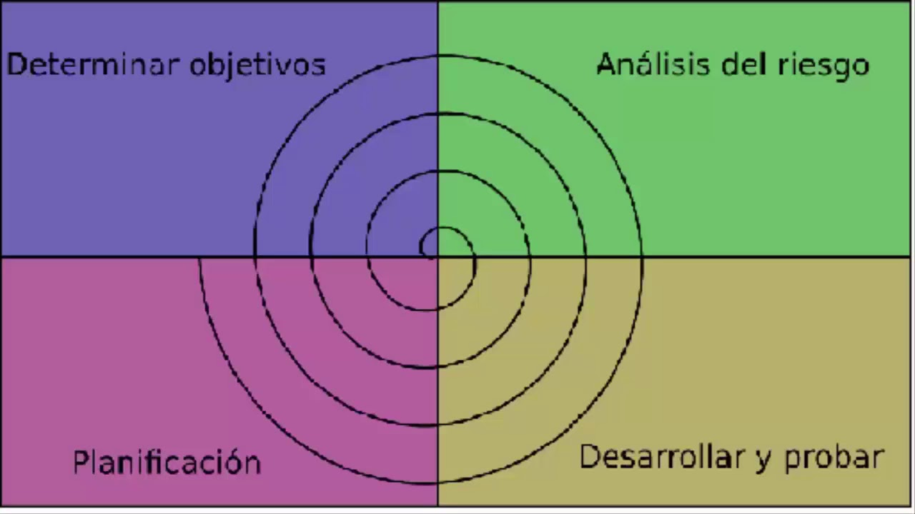

# Cronología.

MARZO

* Análisis
* Diseño
* Implementación

ABRIL

* Pruebas
* Cambios

MAYO

* Análisis
* Cambios
* Pruebas

JUNIO

* Seguridad
* Pruebas
* Correcciones

# Antecedentes.

https://www.bbva.mx/personas/productos/seguros/vida/seguro-de-vida.html